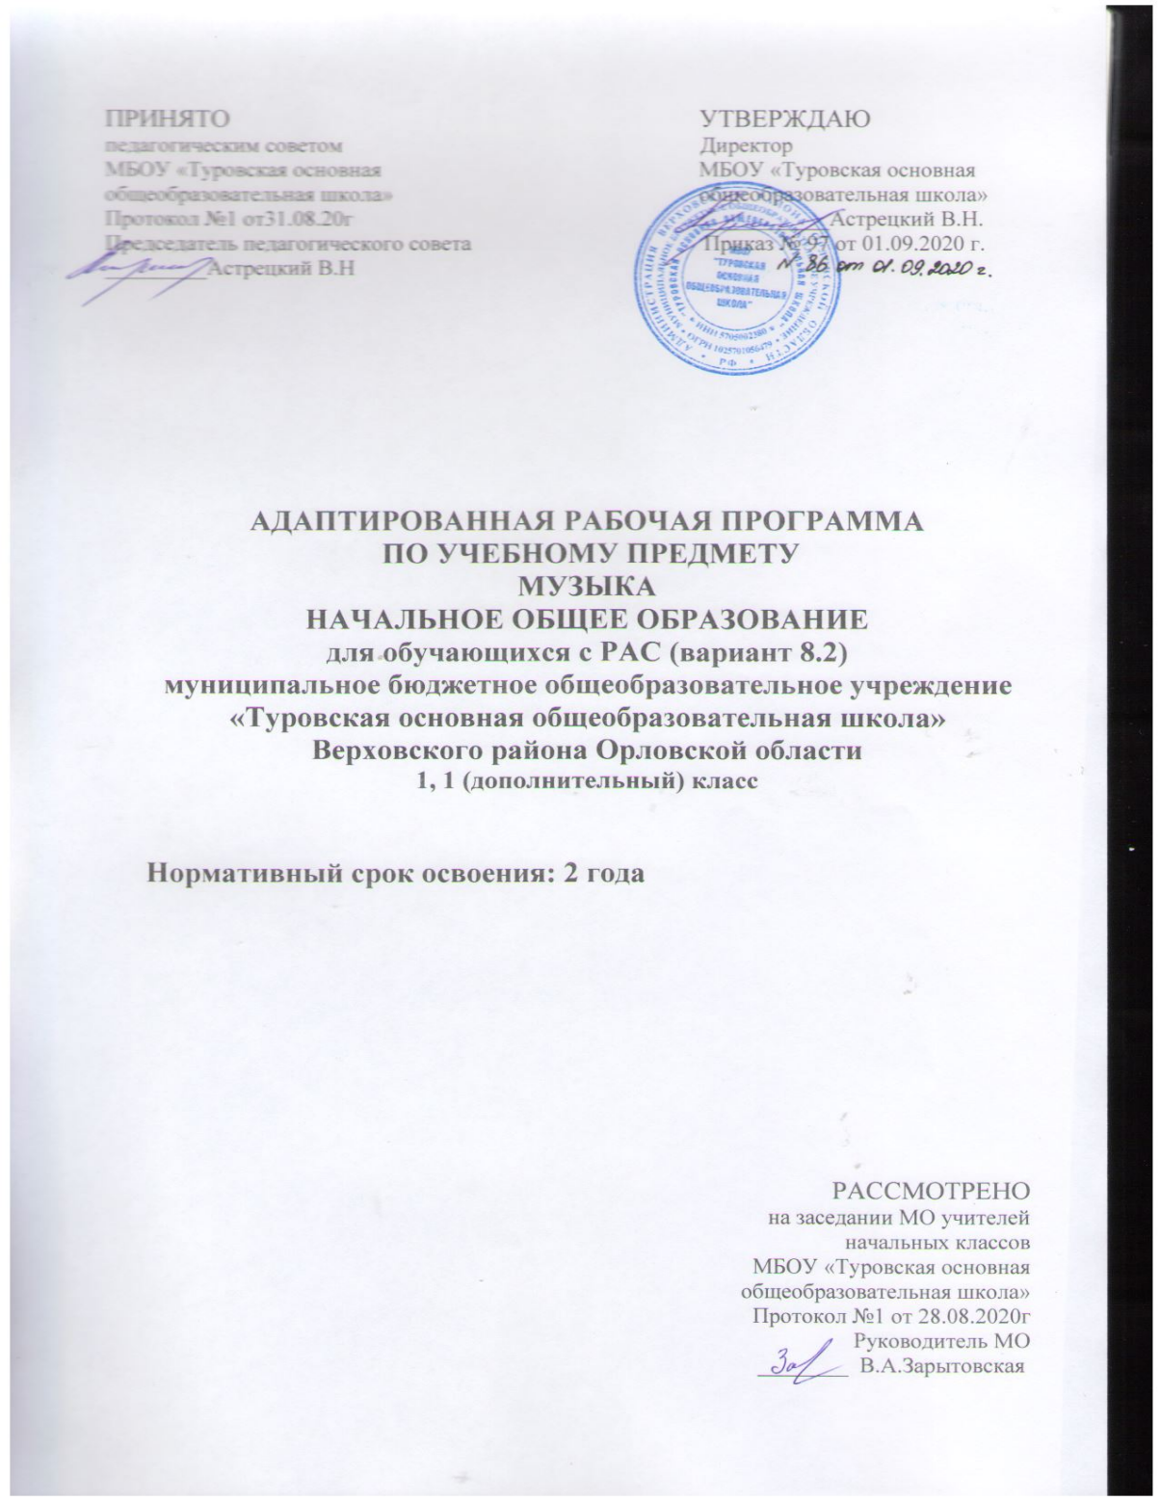

Пояснительная записка
Адаптированная рабочая программа учебного предмета «Музыка» составлена в соответствии с требованиями Федерального государственного образовательного стандарта начального общего образования обучающихся с ограниченными возможностями здоровья и требованиями Примерной адаптированной основной общеобразовательной программы начального общего образования (АООП НОО) обучающихся с РАС, варианта 8.2., Адаптированной основной образовательной программой начального общего образования для обучающихся с РАС МБОУ «Туровская основная общеобразовательная школа», утверждена приказом директора МБОУ «Туровская основная общеобразовательная школа» №99, 115 от 30.08.2019 г
При составлении рабочей программы использовалась авторская рабочая программа Е.Д.
Критской, Г.П. Сергеевой "Музыка". Рабочая программа реализуется с помощью УМК «Школа России», учебник под редакцией: Е.Д. Критской, Г.П. Сергеевой, Т.С. Шмагиной. Музыка 1 класс. Учебник для общеобразовательных организаций. Издательство Москва «Просвещение».
Целью музыкального воспитания является овладение детьми музыкальной культурой, развитие музыкальности учащихся. Под музыкальностью подразумеваются умения и навыки, необходимые для музыкальной деятельности. Это умение слушать музыку, слухоречевое координирование, точность интонирования, умение чувствовать характер музыки и адекватно реагировать на музыкальные переживания, воплощенные в ней, умение различать такие средства музыкальной выразительности, как ритм, темп, динамические оттенки, ладогармонические особенности, исполнительские навыки.
Задачи:
- формирование основ музыкальной культуры через эмоциональное, активное восприятие музыки;
- воспитание эмоционально - ценностного отношения к искусству, художественного вкуса, нравственных и эстетических чувств: любви к ближнему, к своему народу, к Родине; уважения к истории, традициям, музыкальной культуре разных народов мира;
- развитие интереса к музыке и музыкальной деятельности, образного и ассоциативного мышления и воображения, музыкальной памяти и слуха, певческого голоса, учебно-творческих способностей в различных видах музыкальной деятельности;
- овладение практическими умениями и навыками в учебно-творческой деятельности: пении, слушании музыки, игре на элементарных музыкальных инструментах, музыкально - пластическом движении и импровизации.

Общая характеристика учебного предмета
Музыка является одним из основных предметов, обеспечивающих освоение искусства как духовного наследия, нравственного эталона образа жизни всего человечества. Опыт эмоционально-образного восприятия музыки, знания и умения, приобретенные при ее изучении, начальное овладение различными видами музыкально - творческой деятельности станут фундаментом обучения на дальнейших ступенях общего образования, обеспечат введение обучающихся в мир искусства и понимание неразрывной взаимосвязи музыки и жизни, постижения культурного разнообразия мира.
Музыкальное искусство имеет особую значимость для духовно-нравственного воспитания школьников, последовательного расширения и укрепления их ценностно-смысловой сферы, формирования способности оценивать и сознательно выстраивать эстетические отношения к себе, другим людям, Отечеству, миру в целом.
Учебный предмет «Музыка», как и другие предметы, развивая умение учиться, призван формировать у обучающегося современную картину мира.

Место предмета в учебном плане
Общее количество часов в 1 дополнительном классе - 32 ч (1 ч в неделю, 32 учебные недели). Срок реализации программы 2 года.

Описание ценностных ориентиров содержания учебного предмета
Уроки музыки, как и художественное образование в целом, предоставляя всем детям возможности для культурной и творческой деятельности, позволяют сделать более динамичной и плодотворной взаимосвязь образования, культуры и искусства.
Освоение музыки как духовного наследия человечества предполагает формирование опыта эмоционально-образного восприятия, начальное овладение различными видами музыкально-творческой деятельности, приобретение знаний и умений, овладение универсальными учебными действиями, что становится фундаментом обучения на дальнейших ступенях общего образования, обеспечивает введение учащихся в мир искусства и понимание неразрывной связи музыки и жизни.
Внимание на музыкальных занятиях акцентируется на личностном развитии, нравственно-эстетическом воспитании, формировании культуры мировосприятия младших школьников через идентификацию, эмоционально-эстетический отклик на музыку. Уже на начальном этапе постижения музыкального искусства младшие школьники понимают, что музыка открывает перед ними возможности для познания чувств и мыслей человека, его духовно-нравственного становления, развивает способность сопереживать, встать на позицию другого человека, вести диалог, участвовать в обсуждении значимых для человека явлений жизни и искусства, продуктивно сотрудничать со сверстниками и взрослыми. Это способствует формированию интереса и мотивации к дальнейшему овладению различными видами музыкальной деятельности и организации своего культурно-познавательного досуга.
Содержание обучения ориентировано на целенаправленную организацию и планомерное формирование музыкальной учебной деятельности, способствующей личностному, коммуникативному, познавательному и социальному развитию растущего человека. Предмет «Музыка», развивая умение учиться, призван формировать у ребенка современную картину мира.

Планируемые результаты освоения учебного предмета, курса
Личностные результаты
- формирование эстетических потребностей, ценностей и чувств;
- развитие этических чувств, доброжелательности и эмоционально-нравственной отзывчивости, понимания и сопереживания чувствам других людей;
- развитие навыков сотрудничества со взрослыми и сверстниками в разных социальных ситуациях;
Метапредметные результаты
познавательные универсальные учебные действия:
- сравнивать музыкальные произведения;
- обобщать-классифицировать музыкальные произведения.
регулятивные универсальные учебные действия:
- планировать свои действия в соответствии с поставленной задачей и условием ее реализации (например, высказывание по результату прослушивания, двигательное изображение по заданию и т.п.);
- осуществлять контроль результатов (выучена запевка, стихотворение, куплет и пр.) под руководством учителя и самостоятельно.
коммуникативные универсальные учебные действия:
- использовать формулы речевого этикета во взаимодействии с соучениками и учителем.
Предметные результаты
- формирование элементов музыкальной культуры, интереса к музыкальному искусству и музыкальной деятельности, формирование элементарных эстетических суждений;
- использование музыкальных образов при создании театрализованных и музыкально-пластических композиций, исполнении вокально-хоровых произведений, в импровизации.

Содержание учебного предмета, курса
Содержание программы на два раздела: “Музыка вокруг нас” (посвящены музыке и ее роли в повседневной жизни человека) и “Музыка и ты” (знакомство с музыкой в широком культорологическом контексте). Учащиеся должны почувствовать, осознать и постичь своеобразие выражения в музыкальных произведениях чувств и мыслей человека, отображения окружающего его мира.
Раздел 1. «Музыка вокруг нас»
Музыка и ее роль в повседневной жизни человека. Песни, танцы и марши — основа многообразных жизненно-музыкальных впечатлений детей. Музыкальные инструменты.
Раздел 2. «Музыка и ты»
Музыка в жизни ребенка. Своеобразие музыкального произведения в выражении чувств человека и окружающего его мира. Интонационно-осмысленное воспроизведение различных музыкальных образов. Музыкальные инструменты.

Тематическое планирование с определением основных видов учебной деятельности обучающихся.
1 класс

№  п/п | Тема | Характеристика деятельности учеников | Кол-во  часов
1 | Музыка вокруг нас | Понимать: правила поведения на уроке музыки. Правила пения. Смысл понятий «Композитор – исполнитель – слушатель», муза. Определять настроение музыки, соблюдать певческую установку. Владеть первоначальными певческими навыками. Участвовать в коллективном пении. Эмоционально откликаться на музыкальное произведение и выражая свое впечатление в пении, игре или пластике. Узнавать на слух основную часть музыкальных произведений. Передавать настроение музыки в пении. Выделять отдельные признаки предмета и объединять по общему признаку. Давать определения общего характера музыки. | 31
2 | Повторение за год | Высказывать свое отношение к различным музыкальным сочинениям, явлениям. Исполнять знакомые песни. | 1
 |  | Итого | 32

1 дополнительный класс

Раздел | Примерные темы уроков | Примерное содержание уроков
Музыка и ты (31ч) | Край, в котором ты живешь. (2ч)  Поэт, художник, композитор. (2ч)  Музыка утра. Музыка вечера. (3ч)  Музыкальные портреты. (2ч)  Разыграй сказку (Баба-яга. Русская народная сказка) (2ч)  У каждого свой музыкальный инструмент. (2ч)  Музы не молчали. (2ч)  Музыкальные инструменты. (2ч)  Мамин праздник. (2ч)  Музыкальные инструменты. Чудесная лютня. (По алжирской сказке) (2ч)  Звучащие картины. (2ч)  Музыка в цирке. (2ч)  Дом, который звучит. (2ч)  Опера-сказка. (2ч)  Ничего на свете лучше нету. (2ч) | Высказывать, какие чувства возникают, когда исполняешь песни о Родине.  Различать выразительные возможности – скрипки.  Воспринимать художественные образы классической музыки.  Передавать настроение музыки в пластическом движении, пении.  Давать определения общего характера музыки.  Ритмическая и интонационная точность во время вступления к песне. Логическое продолжение темы взаимосвязи разных видов искусства, обращение к жанру песни как единству музыки и слова.  По звучавшему фрагменту определять музыкальное произведение, проникнуться чувством сопереживания природе.  Находить нужные слова для передачи настроения. Уметь сопоставлять, сравнивать, различные жанры музыки.  Вслушиваться в музыкальную ткань произведения.  На слух определять характер и настроение музыки.  Соединять слуховые впечатления детей со зрительными.  Выделять характерные интонационные музыкальные особенности музыкального сочинения: изобразительные и выразительные. Познакомить учащихся с образцами русского народного фольклора;  научить выделять наиболее характерные интонации героев;  воспитывать интерес к русскому фольклору.  Вслушиваться в звучащую музыку и определять характер произведения.  Выделять характерные интонационные музыкальные особенности музыкального сочинения.  Имитационными движениями изображать игру на музыкальных инструментах.  Тема защиты Отечества.  Определять характер музыки и передавать ее настроение.  Описывать образ русских воинов.  Сопереживать музыкальному образу, внимательно слушать.  Сравнивать звучание музыкальных инструментов.  Узнавать музыкальные инструменты по внешнему виду и по звучанию.  Имитационными движениями изображать игру на музыкальных инструментах.  Урок посвящен самому дорогому человеку - маме. Передавать эмоционально во время хорового исполнения разные по характеру песни, импровизировать.  Знакомство с музыкальными инструментами, через алжирскую сказку “Чудесная лютня”. Размышление о безграничных возможностях музыки в передаче чувств, мыслей человека, силе ее воздействия. Обобщенная характеристика музыки, дающая представление об особенностях русской народной протяжной, лирической песни разудалой плясовой. Выполнение задания и выявление главного вопроса: какая музыка может помочь иностранному гостю лучше узнать другую страну? Художественный образ. Закрепление представления о музыкальных инструментах и исполнителях. Характер музыки и ее соответствие настроению картины  Высказывать собственное отношение к различным музыкальным явлениям, сочинениям.  Создавать собственные исполнительские интерпретации.  Цирковое представление с музыкой, которая создает праздничное настрое ние. Музыка, которая звучит в цирке, помогает артистам выполнять сложные номера, а зрителям подсказывает появление тех или иных действующих лиц циркового представления.  Музыкальный театр. Через песенностьтанцевальность и маршевость можно совершать путешествие в музыкальные страны - оперу и балет. Герои опер - поют, герои балета - танцуют. Пение и танец объединяет музыка. Сюжетами опер и балетов становятся известные народные сказки. В операх и балетах “встречаются” песенная, танцевальная и маршевая музыка.  Детальное знакомство с хорами из детских опер. Персонажи опер имеют свои яркие музыкальные характеристики – мелодии-темы. Герои опер могут петь по одному - солист и вместе – хором в сопровождении фортепиано или оркестра. В операх могут быть эпизоды, когда звучит только инструментальная музыка.  Музыка, написанная специально для мультфильмов. Любимые мультфильмы и музыка, которая звучит повседневно в нашей жизни.  Знакомство с композиторами- песенниками, создающими музыкальные образы.
Повторение (1ч) | Промежуточная аттестация (творческая работа) | Выполнение творческой работы по музыке.

Материально-техническое обеспечение образовательного процесса
В качестве учебно-методического обеспечения работы с детьми рекомендуется использовать: Учебник Критская Е.Д., Сергеева Г.П., Шмагина Т.С. Музыка. 1 кл.
Материальное обеспечение:
- Музыкальные инструменты (в соответствии с возможностями образовательной организации);
- технические средства обучения (CD/DVD – проигрыватели; телевизор; аудио видеомагнитофон;
- мультимедиа проектор (или интерактивная доска);
- фонотека с разнообразными записями звуков природы, музыки;
- видеотека с записями выступлений различных исполнителей;
- слайды с необходимым визуальным сопровождением;
- аксессуары для обозначения ролей, исполняемых обучающимися.

